Realiza las actividades propuestas:
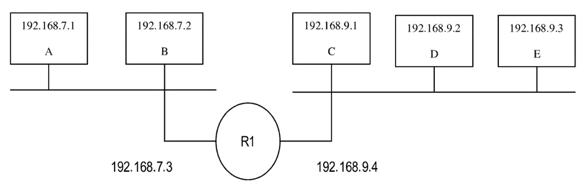
Ejercicio 1.
Obtener las tablas de enrutamiento para los nodos A, B, C y el router R1 en la siguiente situación.

Ejercicio 2.
- Dado el siguiente esquema de red y teniendo en cuenta las direcciones IP de red asignadas:
- Asignar direcciones IP válidas a los distintos equipos de la red (estaciones y routers).
- Indicar cuáles son las entradas de las tablas de encaminamiento de los encaminadores E1, E2 y E3.

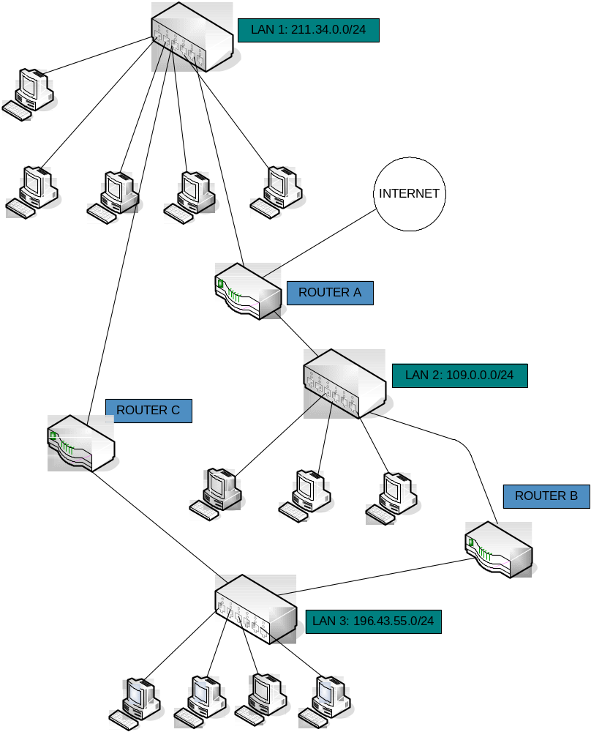

Ejercicio 3.
Dado el siguiente esquema de red:

A E D

128.4.5.6 128.4.7.56
| | |
| | |
______|_____________|________________________ ________|_________
| |
| |
| |

ROUTER B ROUTER C 128.4.9.1 128.4.9.2
| |
| |
_____________|_______________________________________|_________________
|
|
F
128.4.9.3

Se pide:
- Asignar razonadamente direcciones IP validas a las interfaces de red a las que les falte.

- Establecer las tablas de encaminamiento para los nodos A, E, D, F y los routers B y C teniendo asegurando que:
      - A hable con D y viceversa.
      - E hable con C pero no con D.
      - A no pueda hablar con F.

Ejercicio 4.
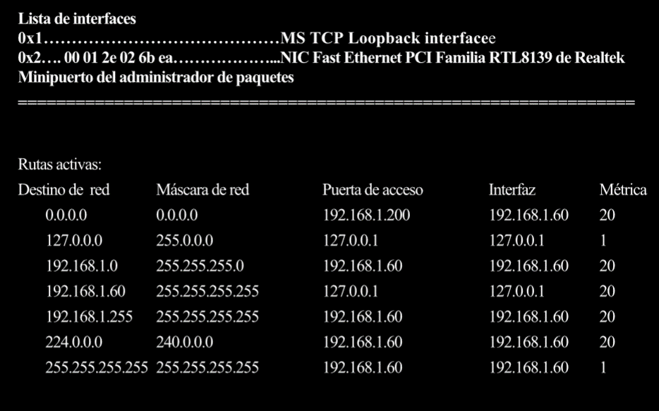
En un equipo de una red local se visualiza el siguiente resultado en pantalla que corresponde a su tabla de enrutamiento:

Contesta a las siguientes preguntas:

a) ¿Qué comando se ha utilizado para visualizar la tabla de enrutamiento anterior teniendo en cuenta que se trabaja con un sistema operativo de red Windows? Como aplicación práctica visualiza la tabla de enrutamiento de tu equipo y comenta el resultado.
b) Explica que información proporciona cada una de las columnas de la tabla de enrutamiento anterior.

c) Explica que información proporcionan las siguientes líneas de la tabla de enrutamiento anterior:

0.0.0.0 0.0.0.0 192.168.1.200 192.168.1.60 20
127.0.0.0 255.0.0.0 127.0.0.1 127.0.0.1 1
192.168.1.0 255.255.255.0 192.168.1.60 192.168.1.60 20
192.168.1.60 255.255.255.255 127.0.0.1 127.0.0.1 20

Aspectos a tener en cuenta para la realización de la práctica.
- Se valorara la exactitud y justificación de las soluciones obtenidas y la presentación
(estilo) de la práctica.

